5.18.- SAUCE BLANCO
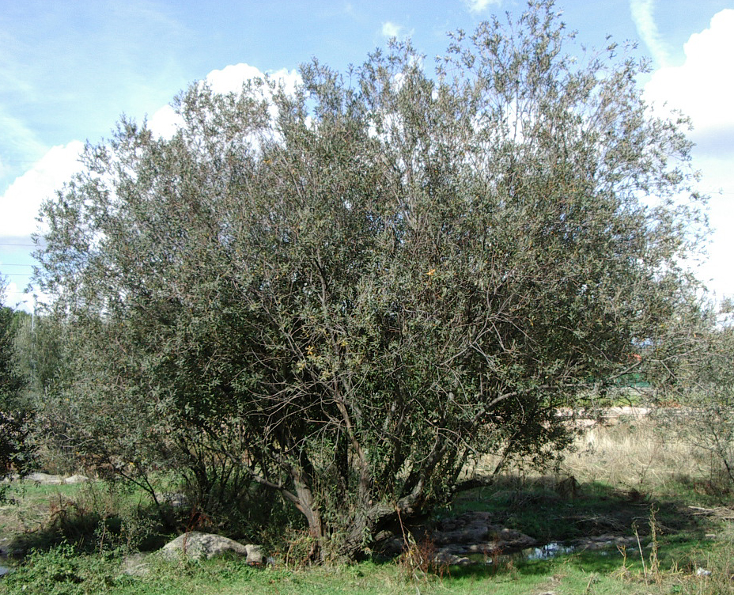
¿Dónde os puedo ver?
- En las orillas del río Guadarrama, junto al parque de Romacalderas.

- También nos puedes en la laguna del Carrizal, arroyos de la Poveda y del Endrinal, zonas no canalizadas del río Guadarrama, etc.

Cuéntame cosas de ti, tu nombre, hojas, etc.
- Me llaman Salix alba, lo de Salix ya te contaré de donde procede, y lo de alba, debido al colorido blanquecino de mis hojas.
- Puedo alcanzar los 15 ó 20 metros de altura, crezco en sitios muy húmedos, y me desarrollo rápido. A los 50 años soy viejo.
- Las hojas son caducas, lanceoladas, pero con la punta redondeada. El haz es verde y el envés blanco plateado

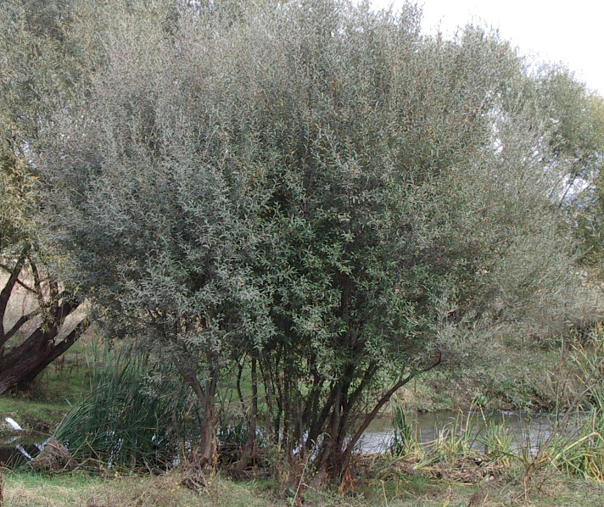

- Las flores y las hojas me salen a la vez. Las flores son unisexuales, las masculinas y femeninas están en distintos árboles. Las masculinas son muy pequeñas, y las femeninas son cápsulas, que al madurar, lo hace enseguida de la floración, se abren, soltando semillas envueltas en pelillos blancos. Hay muchos ejemplares híbridos.

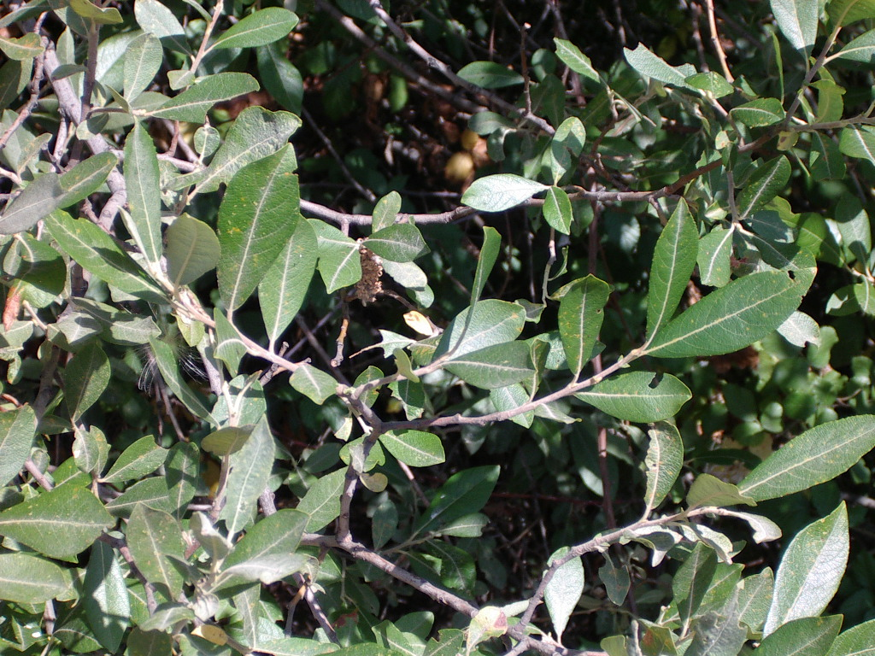

¿Qué más me cuentas?
- De mi corteza se extrae el “ácido acetil salicílico”, principal componente de la aspirina. Existe una especie del mismo género (Salix viminalis), que se cultiva para obtener el mimbre. En Collado Villalba hay otros sauces como el Salix atrocinerea, la bardaguera, y algunos más. Crecen de forma espontánea en las proximidades de cauces de agua.

